Школа англійської мови для працівників сфери IT English labs
Яни Левандовської

Працюємо поки що 3 місяці
Приход нових підписників за цей час
Профіль Яни +643
Профіль школи English labs +145

Мета реклами – отримувати 10 продажів кожного місяця на освітні програми в школі
Просуваємося і всі продажі ведемо виключно через 2 акаунти в Інстаграм (поки що)

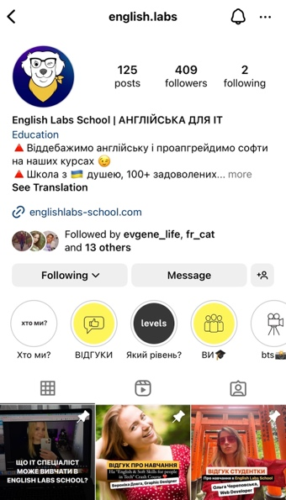

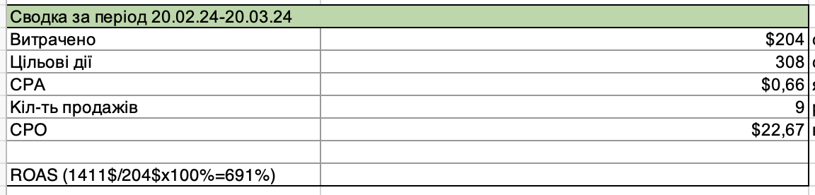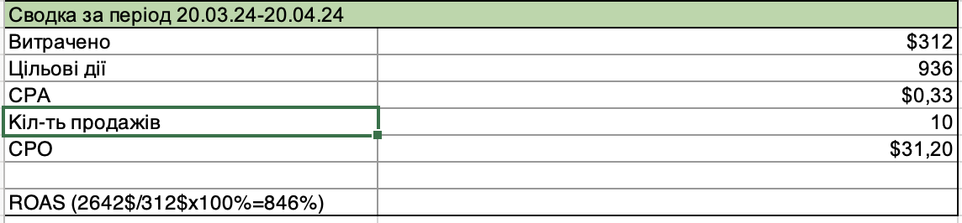

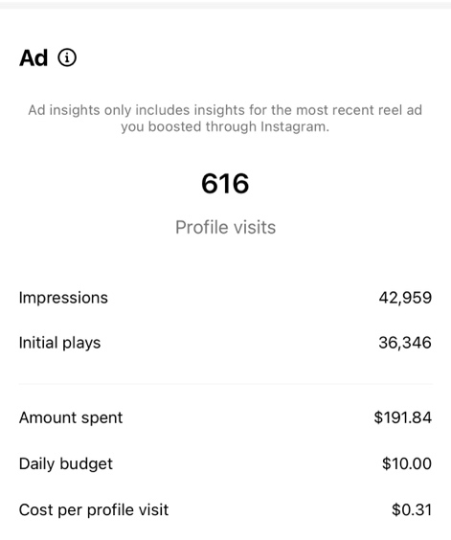

Рілс, який приніс і приносить нам кожного дня багато підписників та цільові запити

